بنام خدا
مدرس: مظفر بگ محمدي | دانشگاه ايلام | ترم اول سال تحصيلي 89-88 | سری ششم تمرینات مدار منطقی
- یک شیفت رجیستر 4-بیتی طراحی کنید که دارای ورودی سریال سمت راست و چپ و خروجی موازی باشد و مطابق جدول زیر رفتار کند. میتوانید از فلیپ فلاپهای D ، مولتی پلکسرها و تمام جمع کننده استفاده کنید.
Mode Control | Register Operation
S1 S0 |
=============+======================
0 0 | Add three
0 1 | Shift Left
1 0 | Complement
1 1 | Shift right
- با استفاده از دو شمارنده 4 بیتی آسنکرون یک شمارنده 8 بیتی آسنکرون بسازید. (به صورت بلوک دیاگرام)
- شمارنده ی مساله ی 2 را طوری تغییر دهید که دنباله زیر را بشمارد:
0→1→2→….→142→143→0
- با استفاده از شمارنده های 3 بیتی سنکرون (شکل زیر) و گیتهای منطقی مناسب یک شمارنده 6 بیتی بسازید. ورودی E تواناساز است. ( 2 نمره)
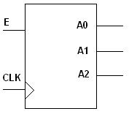
- توابع زیر را توسط PAL پیاده سازی کنید. نقشه فیوزها و جدول برنامه ریزی PAL را نشان دهید.
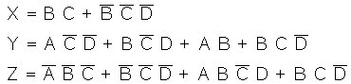
- توابع زیر را توسط PLA پیاده سازی کنید. نقشه فیوزها و جدول برنامه ریزی PLA را نشان دهید.
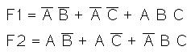
- توابع تمرین قبلی را توسط RAM زیر پیاده سازی کنید.
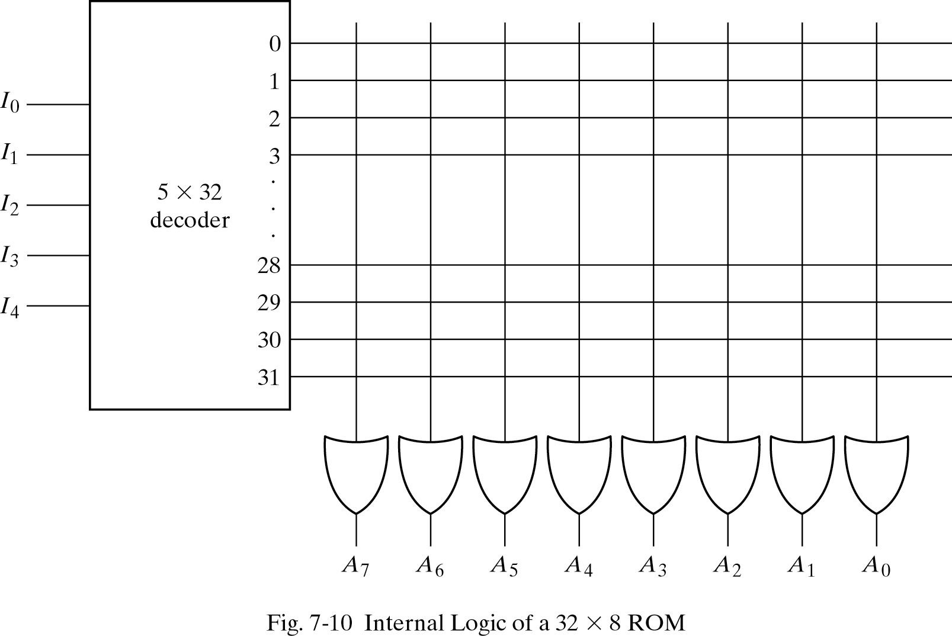
- توسط ماژولهای 16kx4 RAM و دیکدرهای مناسب یک RAM 64kx4 بسازید.
- می خواهیم که یک مدار حافظه درست کنیم که قادر به نگهداری اطلاعات خروجی یک دوربین فیلم برداری باشد. فرض کنید که سایز ویدئو 640x480 پیکسل است و در هر ثانیه 24 فریم گرفته می شود. مدار مورد نظر باید قادر به نگهداری 30 ثانیه فیلم باشد. همچنین، سایز هر پیکسل را برابر 8 بیت فرض کنید. مقدار حافظه مورد نیاز را تعیین کنید و یک ماژول حافظه مناسب برای این کار پیشنهاد دهید.

